教材习题点拨
教材问题详解
探究
表示a^{n}的n次方根，等式＝a一定成立吗？如果不一定成立，那么等于什么？
答：＝a不一定成立．当n为奇数时，＝a；当n为偶数时，＝|a|＝
思考
参照以上的过程，请你说明无理数指数幂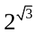的含义．
答：利用计算器，如下表所示．
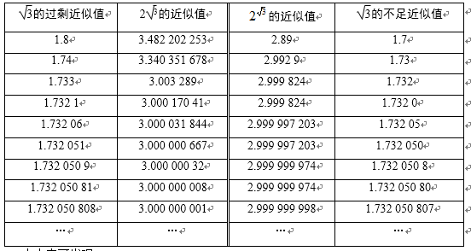
由上表可发现：
当的过剩近似值从大于的方向逼近时，2的近似值从大于2的方向逼近2；
当的不足近似值从小于的方向逼近时，2的近似值从小于2的方向逼近2．
所以，2就是一串有理数指数幂2^{1.8,}2^{1.74,}2^{1.733}，…和另一串有理数指数幂2^{1.7,}2^{1.73,}2^{1.732}，…按上述变化规律变化的结果是一个确定的实数．这个过程可以用下图表示．
教材习题详解
练习
1．解：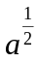＝，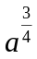＝，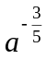＝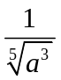，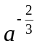＝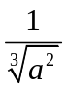．
2．解：(1)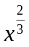；(2)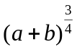；(3)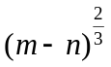；(4)(m－n)²；
(5) 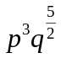；(6)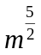．
点拨：进行根式与分数指数幂的形式互换时，根指数应在幂指数的分母上，被开方数的指数在幂指数的分子上．
3．解：(1) 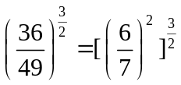＝³＝；
(2)2××＝2××＝2＝2＝6；
(3)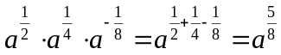；
(4) 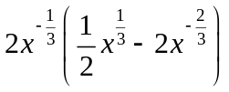＝1－4x^{－1}＝1－．
点拨：计算根式的乘除时，根指数应当化为相同的形式；计算同底数幂的乘除时，底数不变，将指数相加减即可．
教材问题详解
探究1
问题2中函数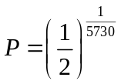(t≥0)的解析式与问题1中函数y＝1.073^{x}(xN*，x≤20)的解析式有什么共同的特征？
答：用字母a代替数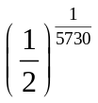和1.073，那么这两个函数的解析式都可以表示为y＝a^{x}的形式，其中自变量x是指数，底数a是一个大于0且不等于1的常数．
思考
函数y＝2^{x}的图象与函数y＝^{x}的图象有什么关系？可否利用y＝2^{x}的图象画出函数y＝^{x}的图象？
答：函数y＝2^{x}的图象与函数y＝^{x}的图象关于y轴对称，作y＝2^{x}的图象关于y轴的对称图形即得函数y＝^{x}的图象．
探究2
选取底数a(a＞0，且a≠1)的若干个不同的值，在同一平面直角坐标系内作出相应的指数函数的图象．观察图象，你能发现它们有哪些共同特征？
答：取a＝，，2,3，画出函数y＝^{x}，y＝^{x}，y＝2^{x}，y＝3^{x}图象，如图所示．
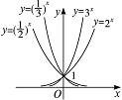
观察图可得：在第一象限内，指数函数y＝a^{x}(a＞0，a≠1)的图象，底数越小越在下边．
探究3
(1)如果人口年平均增长率提高1个百分点，利用计算器分别计算20年，33年后我国的人口数．
(2)如果年平均增长率保持在2%，利用计算器计算2020～2100年，每隔5年相应的人口数．
(3)你看到我国人口数的增长呈现什么趋势？
(4)你是如何看待我国的计划生育政策的？
答：(1)如果人口年平均增长率提高1个百分点即2%,20年后我国人口数为13(1＋0.02)²⁰≈19.3(亿)；33年后我国人口数为13(1＋0.02)³³≈25(亿)．
(2)每隔5年相应的人口数如下表所示．
年份 | 2020 |  | 2025 |  | 2030 |  | 2035 |  | 2040 |  | 2045 |  | 2050 |  | 2055
人口数(亿) | 19.7 |  | 21.8 |  | 24 |  | 26.5 |  | 29.3 |  | 32.3 |  | 35.7 |  | 39.4
年份 | 2060 | 2065 |  | 2070 |  | 2075 |  | 2080 |  | 2085 |  | 2090 |  | 2095 |  | 2100
人口数(亿) | 43.5 | 48 |  | 53 |  | 58.6 |  | 64.6 |  | 71.4 |  | 78.8 |  | 87 |  | 96
(3)我国人口数的增长呈现上升趋势，并且上升得越来越快．
(4)如果不实行计划生育政策，那么我国人口就会无限增长下去，人口越来越多，资源越来越少，就会出现资源危机．因此我国非常有必要实行计划生育政策．
教材习题详解
练习
1．解：图象如图．
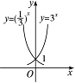
2．解：(1){x|x≥2}；(2){x|x≠0}．
3．解：y＝2^{x}(xN*)．
点拨：可利用归纳的方法帮助分析思考．
教材习题详解
习题2.1
A组
1．解：(1)100；(2)－0.1；(3)4－π；(4)x－y．
点拨：中的n是偶数时，要特别注意结果的符号．
2．解：(1)1；(2)；(3)1．
3．解：(1)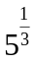≈1.710 0；
(2)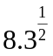≈2.881 0；
(3)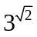≈4.728 8；
(4)2^{π}≈8.825 0．
4．解：(1)原式＝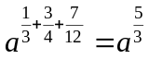；
(2)原式＝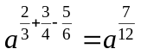；
(3)原式＝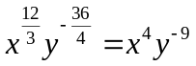；
(4)原式＝4× 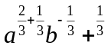＝－6a；
(5)原式＝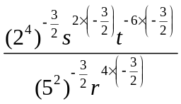
＝＝；
(6)原式＝[(－2)×3×(－4)]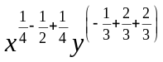
＝24x⁰y¹＝24y；
(7)原式＝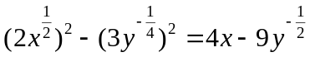；
(8)原式＝4×(－3)×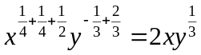．
点拨：按照同底数幂的运算法则进行变形，应当特别注意运算符号．
5．(1)R；(2)R；(3)R；(4){x|x≠0}．
6．解：设经过x年的产量为y，则由题意知y＝a(1＋p%)^{x}(x≤m，xN＋)．
7．解：(1)3^{0.8}＞3^{0.7}；(2)0.75^{－0.1}＞0.75^{0.1}；(3)1.01^{2.7}＜1.01^{3.5}；(4)0.99^{3.3}＞0.99^{4.5}．
点拨：对于指数函数，当底数大于1时是增函数，当底数大于0且小于1时是减函数．
8．(1)m＜n；(2)m＞n；(3)m＞n；(4)m＞n．
9．解：碳14经过9个半衰期后，将变为()⁹＝≈0.001 953＞0.001，所以用一般的放射性探测器仍能测到碳14．
点拨：半衰期就是物体质量衰变为原来的一半时所用的时间．
B组
1．解：∵0＜a＜1时，a^{2x－7}＞a^{4x－1}可化为2x－7＜4x－1，
∴x＞－3．
∵a＞1时，a^{2x－7}＞a^{4x－1}可化为2x－7＞4x－1，∴x＜－3．
综上，0＜a＜1时，x的取值范围是{x|x＞－3}；a＞1时，x的取值范围是{x|x＜－3}．
点拨：由于0＜a＜1和a＞1时指数函数的单调性不同，所以应当对底数进行分类讨论．
2．解：(1)∵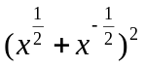＝x＋x^{－1}＋2＝3＋2＝5且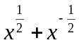＞0，
∴＝；
(2)x²＋x^{－2}＝(x＋x^{－1})²－2
＝3²－2＝7；
(3)∵(x²－x^{－2})²＝(x²＋x^{－2})²－4＝7²－4＝45，
∴x²－x^{－2}＝±3≈1 118(元)．
点拨：本题考查了x＋与²等的变形，在第(3)问中，因为不能确定x²与x^{－2}的大小，故有两解．
3．解：y随x变化的函数解析式为y＝a(1＋r)^{x}，
当a＝1 000，r＝2.25%，x＝5时，y＝1 000(1＋2.25%)⁵≈1 118(元)．
点拨：复利计算中，本利和＝本金×(1＋利率)^{期数．}
4．解：(1)要使y₁＝y₂，则a^{3x＋1}＝a^{－2x}，
于是3x＋1＝－2x．故x＝－．
(2)要使y₁＞y₂，则a^{3x＋1}＞a^{－2x}，
当0＜a＜1时，3x＋1＜－2x，
∴x＜－；
当a＞1时，3x＋1＞－2x，
∴x＞－．
点拨：指数形的方程，如a^{f(x)}＝a^{g(x)}，直接化为f(x)＝g(x)求解，指数形的不等式，如a^{f(x)}＞a^{g(x)}，则要根据底数的范围，得到f(x)＞g(x)(a＞1时)或f(x)＜g(x)(0＜a＜1时)，如果不能确定底数的范围，则需分类讨论．

